**《简易方程（一）》学习指南**

**学习目标：**

1.初步理解用字母表示数的方法，会用含有字母的式子表述简单的数量、数量关系，掌握含有数字和字母的乘法式子的简便写法，初步学会用代数符号语言进行表述交流。

2.经历把简单的实际问题用含有字母的式子进行表达的抽象过程，发展符号感。

3.体会代数式表示实际问题中数量关系的概括性和简洁性，进一步感受学习数学的价值。

**学习任务单：**

**【课前准备】**

笔、学习指南

**【课上活动】**

活动一：请你将表格补充完整。

|  |  |
| --- | --- |
| 小红的年龄/岁 | 爸爸的年龄/岁 |
| 1 | 31 |
| 2 | 32 |
| 3 | 33 |
|  |  |
|  |  |
|  |  |

你能用一个式子简明的表示出任何一年小红的年龄和爸爸的年龄吗？

当a=11时，爸爸的年龄应该是多少？

活动二：请你根据信息填写下面的表格。

|  |  |
| --- | --- |
| 在地球上能举起  物体的质量/kg | 在月球上能举起  物体的质量/kg |
|  |  |
|  |  |
|  |  |
|  |  |

你能用含有字母的式子表示出人在月球上能举起的质量吗？

图中小宇航员在月球上能够举起的质量是多少？

**【课后小结】**

今天我们学习了用字母表示数的相关知识，仔细回忆，在生活中你见到过用字母表达事件吗？这些用字母表示事件和我们今天学习的一样吗？

**【课后作业】**

数学书53页，做一做

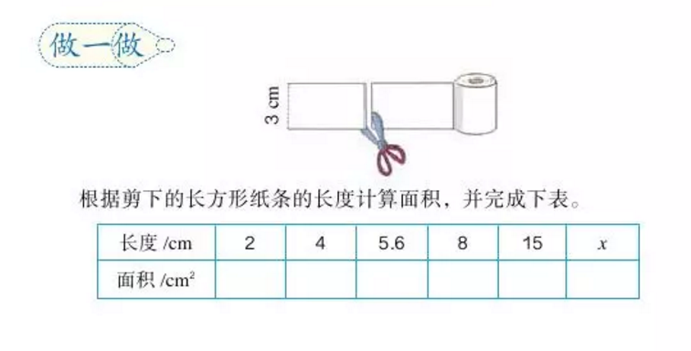

**【参考答案】**

|  |  |  |  |  |  |  |
| --- | --- | --- | --- | --- | --- | --- |
| 长度/cm | 2 | 4 | 5.6 | 8 | 15 | x |
| 面积/ $cm^{2}$ | 6 | 12 | 16.8 | 24 | 45 | 3x |